实验报告
专业：_电子科学与技术
姓名：__
日期： 2025.12.15
地点： 高分子楼201

课程名称：_ 数字信号处理综合实验 _指导老师：__屈民军、唐奕___成绩：__________________
装 订 线
实验名称：_基于肤色模型的实时人脸分割设计_实验类型：_综合性实验__同组学生姓名：无（独立完成）
一、实验目的 二、实验任务与要求
三、实验方案设计与实验参数计算（3.1 实验方案总体设计、3.2 各功能电路设计与计算、3.3完整的实验电路……）
四、主要仪器设备 五、实验步骤、实验调试过程、实验数据记录
六、实验结果和分析处理 七、讨论、心得
八、思考题
一、实验目的
1. 掌握基于肤色建模的实时人脸检测与分割算法；
2. 理解并实现图像形态学处理（腐蚀、膨胀）、连通域分析等基本图像处理操作；
3. 掌握基于YUV色彩空间的人脸区域提取与定位方法；
4. 熟悉Visual Studio环境下C++插件（DLL）的编程与调试流程；
5. 实现一个可在视频流中实时检测、定位并标记人脸的可运行系统。

二、实验任务与要求
本实验的任务是设计并实现一个 C++ DLL 插件，该插件在 防疲劳瞌睡系统 的整体框架中承担核心的人脸定位和分割功能。具体要求如下：
1. 实现人脸检测与定位插件（FaceLocator），完成以下功能：
肤色建模：基于UV分量进行肤色分割；
形态学处理：开运算去噪、闭运算填充孔洞；
连通域分析：提取最大连通区域作为人脸；
人脸定位：计算人脸矩形框并映射回原图坐标系；
实时处理：在视频流中每帧进行处理并绘制人脸框。
2. 使用提供的程序架构（主程序 + 插件机制），将人脸检测功能集成到防疲劳瞌睡系统中；将最终确定的人脸区域的边界框坐标（aRect）存储到共享数据结构（BUF_STRUCT）中，供后续的眼睛、鼻子跟踪插件使用。
3. 测试系统在不同光照、背景条件下的稳定性和准确性。
4. 撰写实验报告，包括设计原理、代码说明、实验结果与分析等。

三、实验方案设计与实验参数计算
3.1 系统总体设计
本实验采用插件式架构，主程序负责视频采集与插件调度，人脸检测功能以DLL插件形式实现。系统流程如下：
1. 图像采集 → YUV422格式输入；
2. 降采样处理（1/2W × 1/4H）→ 减少计算量；
3. 肤色建模 → 基于UV阈值提取肤色区域；
4. 形态学处理 → 去噪与区域闭合；
5. 连通域分析 → 提取最大区域为人脸；
6. 人脸定位 → 计算矩形框并绘制。
整体数据流如下：
输入： 原始视频帧在 ImagePrepare 中被转换为 YUV 格式，并降采样至小尺寸（例如 1/16），以降低计算量，并存储于共享缓冲区。
处理（FaceLocator.cpp）： 对降采样后的 U、V 分量进行肤色阈值分割和形态学处理。
输出： 计算出的人脸区域边界框 rcnFace 写入共享缓冲区，供后续插件（如 TraceObject）使用。

3.2 ImagePrepare插件：系统初始化与数据准备
该插件是系统运行的“基石”，主要完成主要完成以下关键任务。
- 全局内存缓冲区的初始化与布局
在系统接收到第一帧图像时，于预分配的连续内存块 pBuffer 中，精确划分出各个图像缓冲区与数据结构体的空间。这避免了后续插件中频繁的动态内存申请，提升了实时性。
内存布局实现：根据公式(5.5)进行指针计算，依次安排：
·colorBmp: 存储原始的YUV422平面格式全分辨率彩色图。
·clrBmp_1d8: 存储水平1/2、垂直1/4降采样的彩色图，用于人脸肤色检测。
·grayBmp_1d16: 存储水平1/4、垂直1/4降采样的灰度图，用于眨眼检测。
·lastImageQueue1d16m8: 为连续8帧的降采样灰度图开辟队列空间，用于帧差法计算。
·pOtherVars: 分配 OTHER_VARS 结构体，存储肤色映射表、跟踪体特征等全局变量。

- 关键参数与数据结构的初始化
跟踪体初始化：调用 InitTraceObject() 函数，初始化鼻子、左眼、右眼等 TRACE_OBJECT 结构体，为其分配名称并清零运动速度、位置、特征向量等参数，为后续的跟踪模块做好准备。
动态内存管理初始化：调用 myHeapAllocInit() 函数，初始化自定义堆管理器，使后续插件能安全、高效地使用预留的动态内存空间。

- 实时图像数据预处理
YUV422 Planar格式重组：摄像头输入通常为打包（packed）格式，插件将其转换为平面（planar）格式，即Y、U、V分量分别连续存储，便于后续独立访问和处理。
降采样操作具体如下所示。
·生成 clrBmp_1d8：对原图进行水平1/2、垂直1/4降采样，在保留足够肤色信息的前提下，将数据量减少至原始的1/8，极大降低了后续人脸检测算法的计算负荷。
·生成 grayBmp_1d16：对Y分量（亮度）进行水平垂直各1/4降采样，得到原始大小1/16的灰度图，用于对实时性要求极高的眨眼检测模块。

3.3 FaceLocator插件：人脸检测与定位
3.3.1 肤色建模
相比于 RGB 空间，YUV（或 YCbCr）将亮度（Y）与色度（U/Cb、V/Cr）分离。肤色在 U/V 平面上的分布相对集中，这使得基于 U/V 阈值的分割算法对亮度变化（如光照变化）具有较好的鲁棒性。
基于YUV色彩空间中肤色聚类特性，设定阈值：$85≤U≤126, 130≤V≤165$
实现细节（FaceLocator.cpp）：
$$// 步骤1: 肤色建模 − 根据UV阈值生成二值图像$$
$$if(pU[i]>=85\&\&pU[i]<=126\&\&pV[i]>=130\&\&pV[i]<=165)\{$$
$$tempImg[i]=255;//肤色$$
$$\}else\{$$
$$tempImg[i]=0;//非肤色$$
$\}$
这个阈值（U ∈ [85, 126]，V ∈ [130, 165]）是根据大量实验数据经验确定的，用于快速实现肤色区域的粗略提取。

3.3.2 形态学处理
粗略的二值化图像中通常包含椒盐噪声（孤立的噪点）和不完整的人脸区域（被眼镜、头发、阴影打断）。形态学操作用于优化这些瑕疵。采用分离卷积优化，先垂直后水平，提升运行效率。
1.开运算 (Opening) - 去噪：
操作： 腐蚀 (Erosion) 后接膨胀 (Dilation)。
目的： 消除小的亮斑（孤立的噪声点，如非肤色的反光）。
实现： erode(...) -> dilate(...)
2.闭运算 (Closing) - 填补孔洞：
操作： 膨胀 (Dilation) 后接腐蚀 (Erosion)。
目的： 填补分割区域内部的小空洞，使人脸区域更加完整。
实现： dilate(...) -> erode(...)
实现细节（FaceLocator.cpp）： 代码连续执行了开运算和闭运算，核大小（kernel size）均设置为 3。
$$//步骤2:形态学处理−开运算去噪$$
$$erode(tempImg,tempImg1,w/4,h/4,3);$$
$$dilate(tempImg1,tempImg1,w/4,h/4,3);$$
$$//步骤3:形态学处理−闭运算填补孔洞$$
$$dilate(tempImg1,tempImg2,w/4,h/4,3);$$
$$erode(tempImg2,tempImg1,w/4,h/4,3);//最终二值图像在tempImg1$$

3.3.3 连通域分析（Two-Pass算法）
对经过形态学处理后的二值图像进行连通分量标记，找出所有的连通区域。选择其中面积最大的区域作为最终的人脸区域。计算其外接矩形，并根据降采样比例（例如 1:4 或 1:16）将其坐标映射回原始图像尺寸，作为人脸边界框 rcnFace 输出。
具体操作：第一遍扫描，标记临时标签，记录等价关系；第二遍扫描，合并等价标签，统计各区域面积；提取面积最大区域作为人脸。

3.3.4 人脸定位
在降采样图像中计算人脸矩形，坐标放大4倍映射回原图，在视频帧中绘制矩形框。

3.4 关键参数设置
降采样比例：水平1/2，垂直1/4；
肤色阈值：U∈[85,126]，V∈[130,165]；
形态学核大小：开运算3×3，闭运算7×7；
坐标映射比例：×4（因降采样比例为1/4）。

四、主要仪器设备
1. 计算机：安装Windows 10/11，Visual Studio 2019及以上；
2. USB摄像头：支持YUV422或RGB24格式；
3. 开发环境：MFC动态库支持，OpenCV（可选，本实验未使用）；
4. 实验平台：浙江大学DSP实验框架（VFWCAPTURE主程序 + 插件机制）。

五、实验步骤、调试过程与数据记录
5.1 环境配置与项目导入
1. 下载实验架构工程（VFWCAPTURE.sln）；
2. 在Visual Studio中打开，配置为Debug x64；
3. 将插件工程加入解决方案，插件结构：主项目+ 5个插件项目。

5.2 代码编写与功能实现
1.在ImagePrepare中实现以下功能：
·初始化一系列信号
·设置显示图片指针
·复制彩色图片
·八分之一采样产生降采样彩色图片
·十六分之一采样产生降采样灰色图片
2. 在FaceLocator.cpp中实现以下函数：
·erode()、dilate()：形态学操作；
·markArea()：连通域分析；
·faceLoc()：人脸定位；
·ON_PLUGINRUN()：插件主入口。
3. 调用ImageProc.lib中的辅助函数：
·`DrawRectangle()：绘制矩形；
·CopyToRect()：调试显示中间结果；
·myHeapAlloc()、myHeapFree()：动态内存管理。

5.3 调试与测试
1. 使用摄像头实时视频测试；
2. 通过CopyToRect()将中间处理结果显示在屏幕，便于调试；
3. 调整肤色阈值与形态学参数，优化检测效果；
4. 记录检测结果。
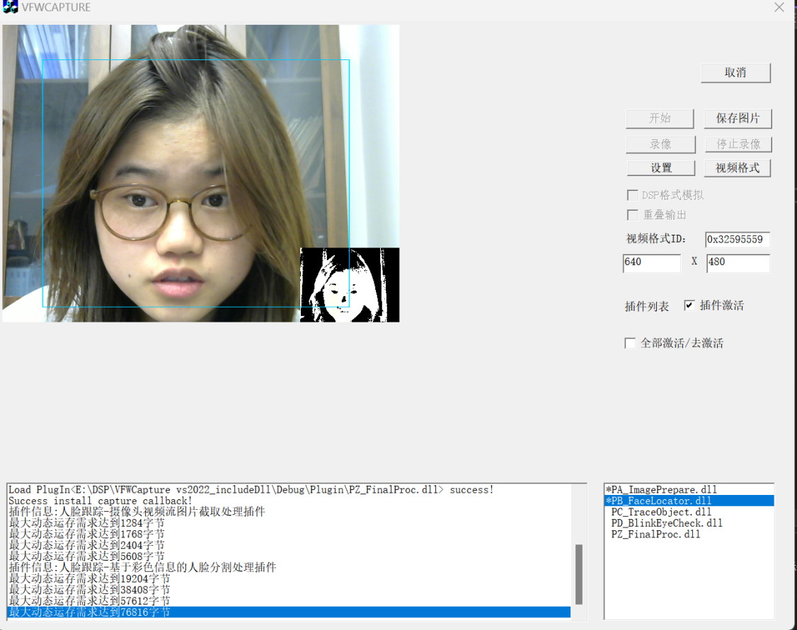
图1：肤色模型分割
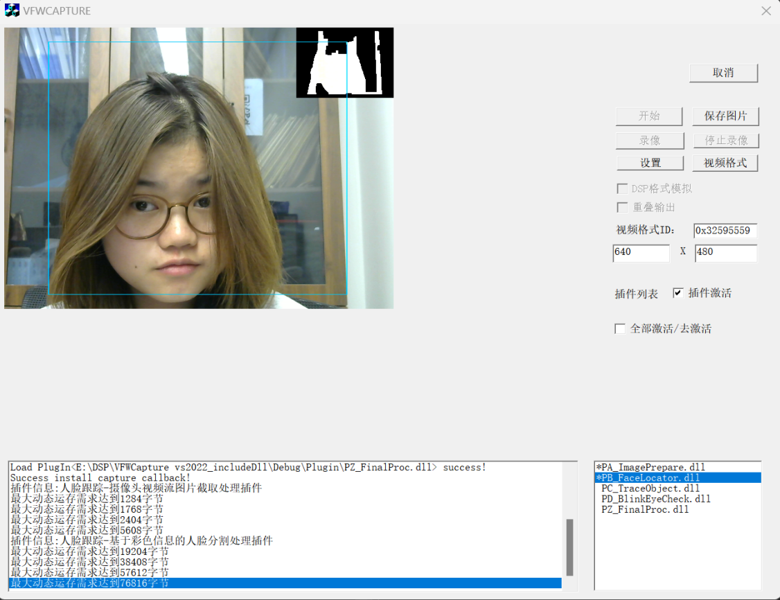
图2：开闭运算后
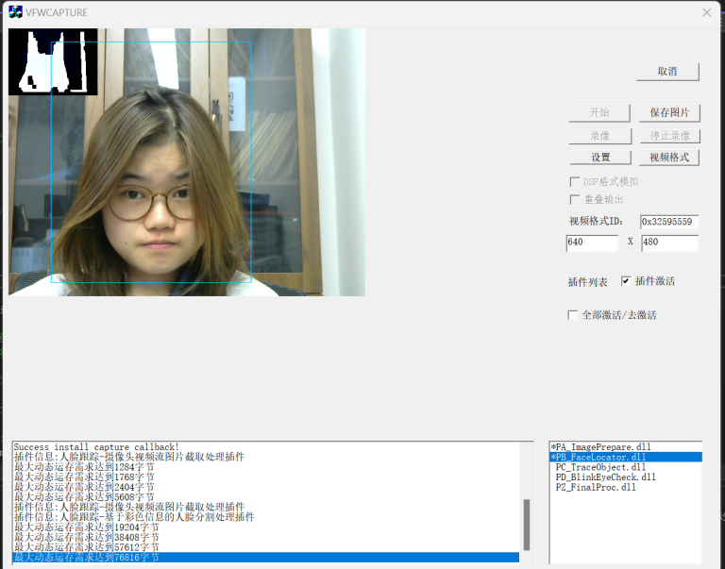
图3：最大连通域处理后
调试环节 | 目的 | 观察结果 (使用 CopyToRect 实时显示)
肤色模型分割 | 验证 UV 阈值是否准确提取人脸区域。 | 屏幕上显示黑白二值图：人脸区域为白色（255），但边缘粗糙，且存在少量孤立白点和内部小黑洞。
开运算（去噪） | 验证是否能去除背景中不相关的零星噪点。 | 孤立的白点被有效移除，人脸区域轮廓得到初步平滑。
闭运算（填补） | 验证是否能填补人脸内部的空洞。 | 人脸区域的内部空洞（如阴影、眼镜框内部）被填补，人脸区域变为一个完整的白色块。
人脸定位 | 验证连通分量分析和坐标映射是否准确。 | 实时显示人脸边界框 (rcnFace) 正确地套在经过处理后的最大连通区域上，并能随人脸移动而更新。

六、实验结果和分析处理
6.1 实验结果展示
1.系统能实时检测视频中的人脸，并在人脸周围绘制蓝色矩形框；
2.中间处理结果（肤色二值图、形态学结果、连通域结果）可显示在屏幕侧边，便于分析；
3.在正常光照下，检测稳定，帧率可达25fps以上（640×480分辨率）。
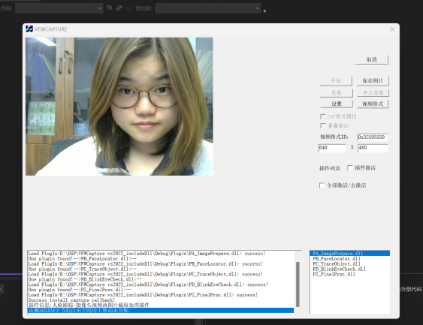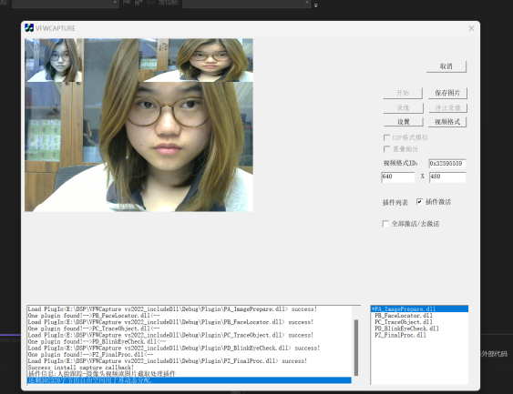
图4：ImagePrepare.cpp激活后效果展示
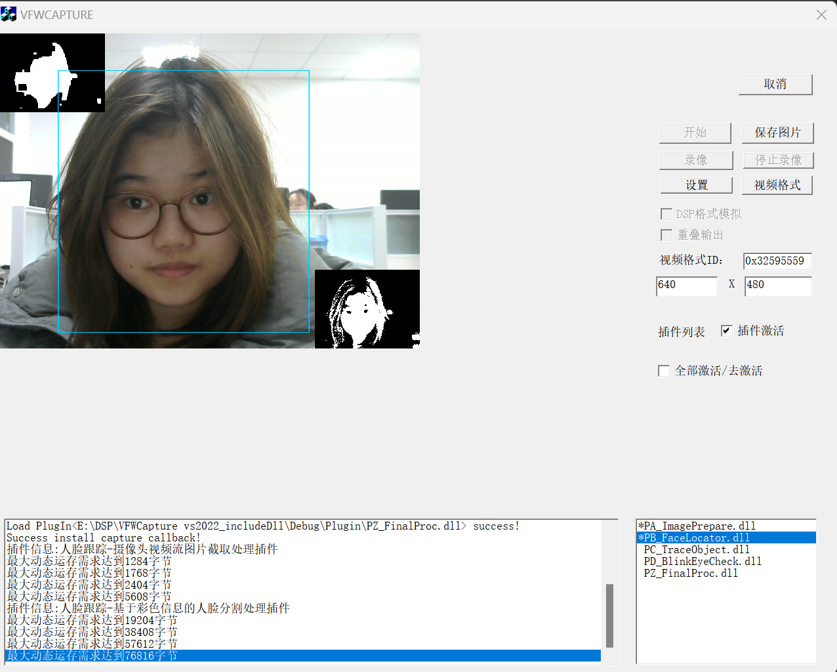
图5：FaceLocator.cpp激活后效果展示
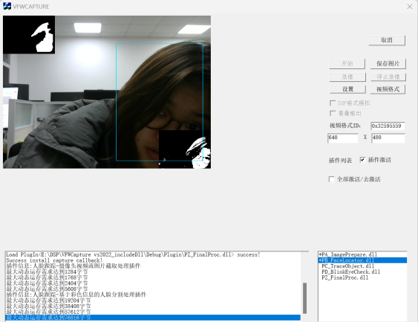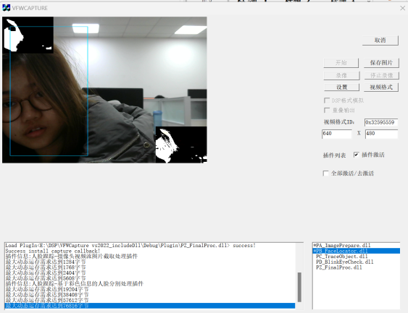
图6：左偏、右偏捕捉结果展示
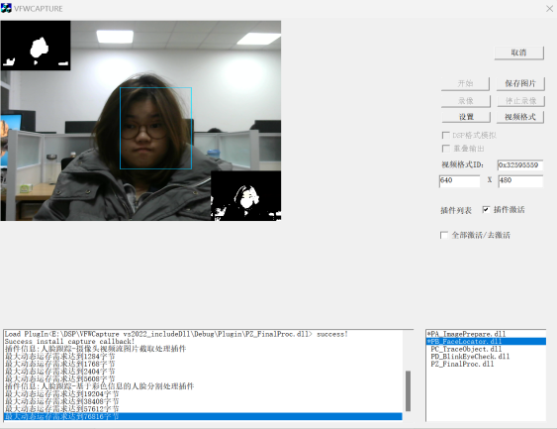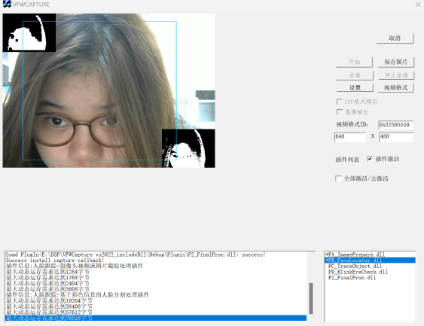
图7：离远、离近捕捉结果展示

6.2 性能分析
6.2.1 优点：
1.通过对输入图像进行 1/16 的大幅度降采样，极大地减少了图像分割和形态学操作的像素处理量，确保了算法能够满足实时性要求
2.基于固定阈值的肤色分割比复杂的模型训练或多特征融合方法运算速度更快。
3.纯粹的肤色分割易受背景中相似颜色干扰，且人脸内部（如瞳孔、阴影）容易被误判。形态学开运算有效地抑制了高频背景噪声，闭运算确保了人脸区域的连通性，极大地提高了分割结果的质量，使其更接近一个完整的矩形区域。
4.插件架构清晰，便于功能扩展；

6.2.2 局限性分析：
1.光照敏感性： 尽管 YUV 空间比 RGB 更具鲁棒性，但当光照条件剧烈变化（如强侧光或过曝）时，人脸区域的 U、V 值可能超出预设的固定阈值范围 [85, 126] 和 [130, 165]，导致分割失败（人脸丢失）。
- 肤色普适性问题： 固定阈值模型难以适应全球不同肤色人种，针对特定肤色调整阈值是必要的。
- 侧脸或遮挡情况下易丢失目标；多人场景下仅提取最大连通域，需进一步优化。

七、讨论与心得
本次实验是数字信号处理理论与工程实践结合的典型案例。通过实现人脸分割插件，我深刻体会到：
1.系统工程思维： 在一个大型实时系统中，模块化（DLL插件）和标准化的数据接口（BUF_STRUCT）是实现并行开发和高效数据交换的关键。
2.性能优化： 实时处理对计算资源要求极高。在设计中，使用降采样技术进行图像预处理是牺牲精度换取速度的必要手段。
3.算法选择与调优： 肤色模型是一种高效的分割方法，但其准确性高度依赖于形态学等后处理环节的参数（如核大小）和阈值的精细调整。代码中对形态学操作的精心安排（先开后闭）是工程经验的体现。
实验过程中，我也进一步熟悉了Visual Studio的调试技巧、插件编程机制以及图像处理的基本操作。本次实验虽为单人完成，但通过模块化设计与系统整合，依然实现了一个功能完整的人脸检测系统。

